**Lehrerinformation:**

Das folgende Material wurde im Rahmen der Erstellung von Unterstützungsmaterialien für einen kompetenzorientierten Mathematikunterricht im gymnasialen Bildungsgang G8 in der QUA-LiS entwickelt. Sie finden es unter der folgenden Quellenangabe in der Materialdatenbank:

**Quellenangabe:**

<https://www.schulentwicklung.nrw.de/materialdatenbank/material/view/5006>.

Letzter Zugriff: 27.03.2018.

**Zielgruppe:** Schülerinnen und Schüler im Bildungsgang Gymnasium

**Erläuterungen aus dem Originalmaterial:**

Ein Schwerpunkt dieses Vorhabens ist das Beweisen eines geometrischen Lehrsatzes. Deswegen steht nicht das Entdecken des Zusammenhangs am Anfang der Überlegungen, sondern lediglich die Verifizierung der Beziehung.

Die Vielzahl bekannter Zerlegungsbeweise ermöglicht es, die Unterrichtsform „Gruppenpuzzle“ zu wählen, die einerseits für die Schülerinnen und Schüler effektiv ist, andererseits von ihnen selbst als befriedigend erlebt wird. In diesem Beispiel werden in der ersten Runde möglichst homogene Gruppen gebildet. Die Gruppenaufträge werden nach Anspruch des Beweises gestaffelt den jeweiligen Gruppen zugewiesen.

In der zweiten Runde erläutern dann alle Schülerinnen und Schüler (in der Regel in recht inhomogenen Gruppen) den jeweils von ihnen bearbeiteten Beweis. In einer anschließenden Lernkontrolle kann überprüft werden, ob das Unterrichtsziel von den Schülerinnen und Schülern erreicht wurde.

Weitere, eigenständig zu führende, Beweise (Höhensatz und Kathetensatz) sind zur Vertiefung für besonders leistungsstarke Schülerinnen und Schüler vorgesehen, sie sind keine verbindlichen Inhalte gemäß Kernlehrplan, erweitern aber Kompetenzen im Bereich des mathematischen Argumentierens.

Der zweite Schwerpunkt des Unterrichtsvorhabens liegt auf der Anwendung des Lehrsatzes. Dazu werden Aufgaben unterschiedlicher Anforderungsniveaus sowie ein „Lernen an Stationen“ eingesetzt. Dabei wird Wert darauf gelegt, dass die Schülerinnen und Schüler die Situationen eigenständig erfassen, strukturieren und die neu gelernten Zusammenhänge anwenden können. Strategien zum Lösen anwendungsorientierter Probleme werden reflektiert, wenn möglich verallgemeinert und erneut angewandt.

Wesentliche Ergebnisse werden in einem Merkhefteintrag festgehalten. Je nach Bedarf sind Hinweise zur Vermeidung typischer Schülerfehler empfehlenswert.

Weitere Informationen zu **Kompetenzerwartungen** und dem **Bezug zum Kernlehrplan** sowie **didaktische Hinweise** zum Einsatz des Materials im Unterricht befinden sich im Überblick über das Vorhaben „UV 9.6 Wie wichtig ist der rechte Winkel? – Die Sätze von Pythagoras und Thales beweisen und anwenden“ unter dem oben angegebenen Link.

Kaum ein Lehrsatz der Mathematik / Geometrie ist so berühmt geworden wie der nach Pythagoras benannte Satz über bestimmte Flächen am rechtwinkligen Dreieck:

In jedem rechtwinkligen Dreieck haben

die Quadrate über den Katheten zusammen

den gleichen Flächeninhalt

wie das Quadrat über der Hypotenuse.

Wenn  der rechte Winkel ist,

gilt also:

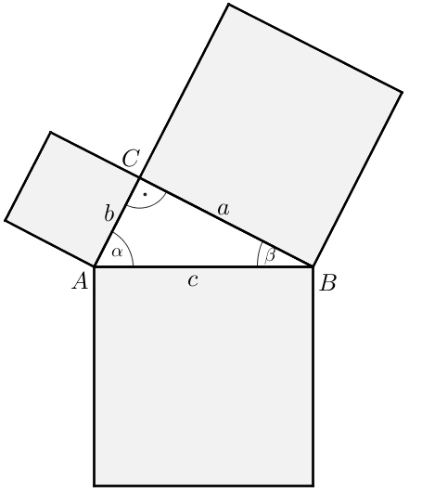

Jede/r aus eurer Gruppe sollte zunächst

* ein rechtwinkliges Dreieck zeichnen (am besten zeichnet Ihr unterschiedlich große Dreiecke)
* die Quadrate einzeichnen
* die Seitenlängen messen und die Quadratflächen berechnen
* die Behauptung aus dem Lehrsatz nachrechnen

Zu diesem „Satz des Pythagoras“ gibt es sehr viele unterschiedliche Beweise und noch mehr anschauliche Erklärungen. Eure Aufgabe heißt:

# Stellt ein Puzzle nach der Anweisung von Göpel her!

(Adolph Göpel (* 29. September 1812 in Rostock; † 7. Juni 1847 in Berlin) war ein deutscher Mathematiker, der im Wesentlichen durch eine einzige posthum veröffentlichte Arbeit über elliptische Funktionen bekannt wurde.)

* z. B. aus farbiger Pappe
* für ein Dreieck mit  ≠ 
* zur Vorführung im Unterricht

Jede/r aus eurer Gruppe muss

* ein ausreichend großes Puzzle haben (für die Vorführung im Klassenraum – in Gruppen)
* bei der Vorführung erklären können, nach welchem System das Puzzle hergestellt wurde
* das Puzzle selbständig zusammenfügen können

## Anweisung von Göpel

Die Zerlegung kommt mit fünf Puzzlestücken aus, dabei wird das kleinere der Kathetenquadrate durch Verlängerung einer Seite des Hypotenusenquadrates in zwei Stücke zerlegt;

das größere Kathetenquadrat wird durch eine horizontale und eine vertikale Linie in drei Stücke zerlegt.

Die fünf Puzzlestücke lassen sich ohne irgendeine Drehung passend in das Hypotenusenquadrat

verschieben.



Kaum ein Lehrsatz der Mathematik / Geometrie ist so berühmt geworden wie der nach Pythagoras benannte Satz über bestimmte Flächen am rechtwinkligen Dreieck:

In jedem rechtwinkligen Dreieck haben

die Quadrate über den Katheten zusammen

den gleichen Flächeninhalt

wie das Quadrat über der Hypotenuse.

Wenn  der rechte Winkel ist,

gilt also:



Jede/r aus eurer Gruppe sollte zunächst

* ein rechtwinkliges Dreieck zeichnen (am besten zeichnet Ihr unterschiedlich große Dreiecke)
* die Quadrate einzeichnen
* die Seitenlängen messen und die Quadratflächen berechnen
* die Behauptung aus dem Lehrsatz nachrechnen

Zu diesem „Satz des Pythagoras“ gibt es sehr viele unterschiedliche Beweise und noch mehr anschauliche Erklärungen. Eure Aufgabe heißt:

# Erklärt den Beweis von Bhaskara.

(indischer Mathematiker, 12. Jhdt.)

* Was hat die Figur mit dem Satz des Pythagoras zu tun?
* Rechnet nach, welche Flächeninhalte sich im Einzelnen ergeben.

Jede/r aus eurer Gruppe muss

* eine ausreichend große Zeichnung oder Einzelteile aus Pappe haben (für die Vorführung im Klassenraum – in Gruppen)
* die Flächenberechnungen vorführen
* die Ergebnisse der Rechnungen anschaulich erklären

Kaum ein Lehrsatz der Mathematik / Geometrie ist so berühmt geworden wie der nach Pythagoras benannte Satz über bestimmte Flächen am rechtwinkligen Dreieck:

## Beweis-Figur von Bhaskara

Wie groß sind die vier Dreiecke?

Wie groß ist das äußere Viereck?

Wie groß ist das innere Viereck?

Wie passen alle Figuren aneinander – stimmen die Winkel?

An welcher Stelle wird eine binomische Formel verwendet?

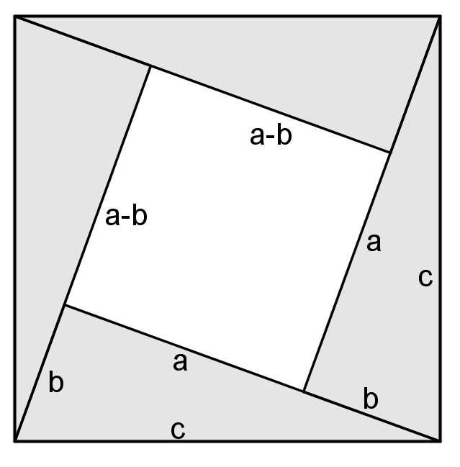

## Beweis-Figur von Bhaskara

Wie groß sind die vier Dreiecke?

Wie groß ist das äußere Viereck?

Wie groß ist das innere Viereck?

Wie passen alle Figuren aneinander – stimmen die Winkel?

An welcher Stelle wird eine binomische Formel verwendet?

In jedem rechtwinkligen Dreieck haben

die Quadrate über den Katheten zusammen

den gleichen Flächeninhalt

wie das Quadrat über der Hypotenuse.

Wenn  der rechte Winkel ist,

gilt also:



Jede/r aus eurer Gruppe sollte zunächst

* ein rechtwinkliges Dreieck zeichnen (am besten zeichnet Ihr unterschiedlich große Dreiecke)
* die Quadrate einzeichnen
* die Seitenlängen messen und die Quadratflächen berechnen
* die Behauptung aus dem Lehrsatz nachrechnen

Zu diesem „Satz des Pythagoras“ gibt es sehr viele unterschiedliche Beweise und noch mehr anschauliche Erklärungen. Eure Aufgabe heißt:

# Stellt ein Puzzle nach der Anweisung von Perigal her.

Henry Perigal (1801 – 1898)

* z. B. aus farbiger Pappe
* für ein Dreieck mit  ≠ 
* zur Vorführung im Unterricht

Jede/r aus eurer Gruppe muss

* ein ausreichend großes Puzzle haben (für die Vorführung im Klassenraum – in Gruppen)
* bei der Vorführung erklären können, nach welchem System das Puzzle hergestellt wurde
* das Puzzle selbständig zusammenfügen können

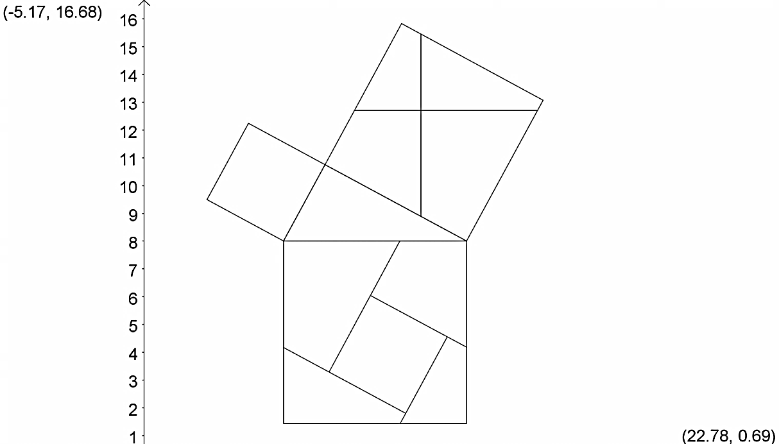

## Anweisung von Perigal

Das kleinere Kathetenquadrat bleibt unzerlegt.

Die Zerlegung des größeren Kathetenquadrates erfolgt durch zwei Geraden/Strecken, die sich senkrecht schneiden;

die eine Gerade ist parallel zur Hypotenuse,

die andere parallel zur Höhe des rechtwinkligen Dreiecks.

Beide Strecken haben dieselbe Länge wie die Hypotenuse.

Die Lage der beiden Strecken ist nicht genau festgelegt, es müssen sich nur die Vierecke wie in der Skizze ergeben.

Kaum ein Lehrsatz der Mathematik / Geometrie ist so berühmt geworden wie der nach Pythagoras benannte Satz über bestimmte Flächen am rechtwinkligen Dreieck:

In jedem rechtwinkligen Dreieck haben

die Quadrate über den Katheten zusammen

den gleichen Flächeninhalt

wie das Quadrat über der Hypotenuse.

Wenn  der rechte Winkel ist,

gilt also:



Jede/r aus eurer Gruppe sollte zunächst

* ein rechtwinkliges Dreieck zeichnen (am besten zeichnet Ihr unterschiedlich große Dreiecke)
* die Quadrate einzeichnen
* die Seitenlängen messen und die Quadratflächen berechnen
* die Behauptung aus dem Lehrsatz nachrechnen

Zu diesem „Satz des Pythagoras“ gibt es sehr viele unterschiedliche Beweise und noch mehr anschauliche Erklärungen. Eure Aufgabe heißt:

# Erklärt den Beweis von Präsident Garfield

James Abram Garfield (* 19. November 1831 in Orange, Cuyahoga County, Ohio; † 19. September 1881 in Elberon, New Jersey) 20. Präsident der Vereinigten Staaten.

* Was hat die Figur mit dem Satz des Pythagoras zu tun?
* Rechnet nach, welche Flächeninhalte sich im Einzelnen ergeben.

Jede/r aus eurer Gruppe muss

* eine ausreichend große Zeichnung oder Einzelteile aus Pappe haben (für die Vorführung im Klassenraum – in Gruppen)
* die Flächenberechnungen vorführen
* die Ergebnisse der Rechnungen anschaulich erklären

Kaum ein Lehrsatz der Mathematik / Geometrie ist so berühmt geworden wie der nach Pythagoras benannte Satz über bestimmte Flächen am rechtwinkligen Dreieck:

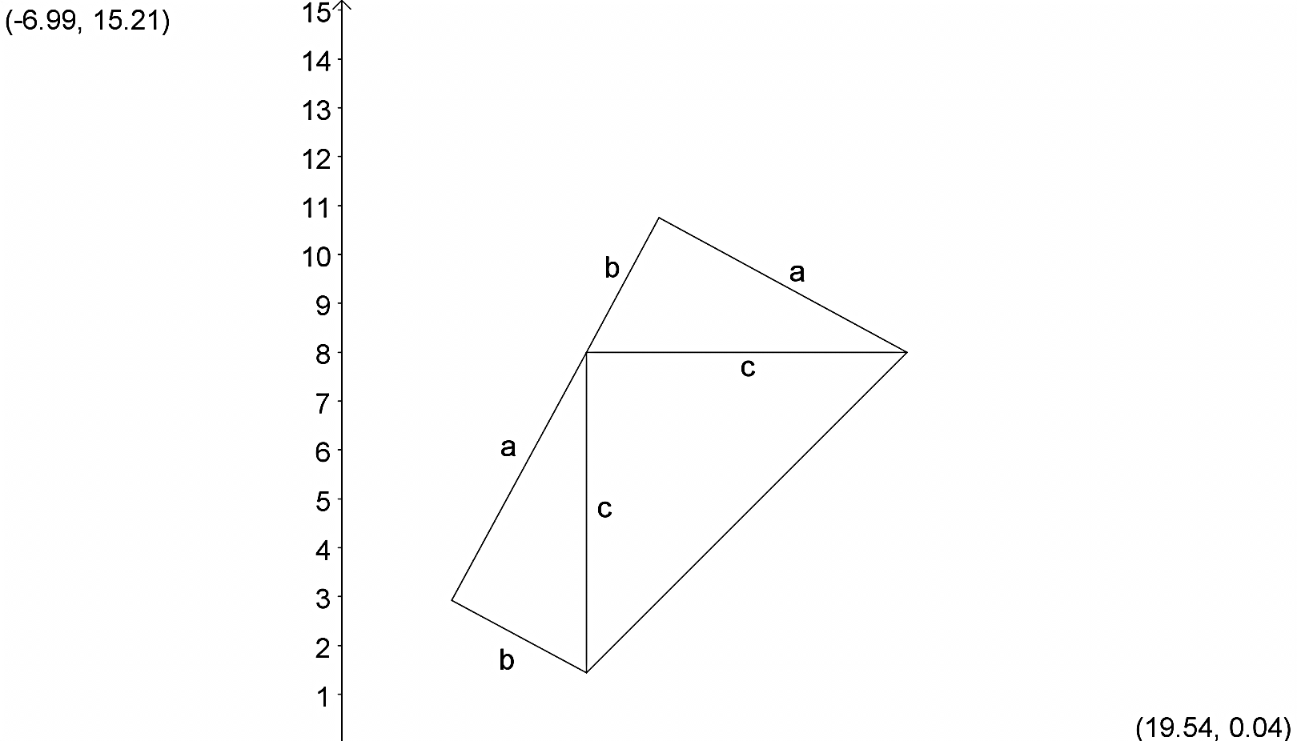

## Beweis-Figur von Präsident Garfield

Wie groß sind die Dreiecke?

Zeige, dass das Viereck ein Trapez ist.

Wie groß ist die Fläche des Vierecks?

Wie passen alle Figuren aneinander – stimmen die Winkel?

An welcher Stelle wird eine binomische Formel verwendet?

In jedem rechtwinkligen Dreieck haben

die Quadrate über den Katheten zusammen

den gleichen Flächeninhalt

wie das Quadrat über der Hypotenuse.

Wenn  der rechte Winkel ist,

gilt also:



Jede/r aus eurer Gruppe sollte zunächst

* ein rechtwinkliges Dreieck zeichnen (am besten zeichnet Ihr unterschiedlich große Dreiecke)
* die Quadrate einzeichnen
* die Seitenlängen messen und die Quadratflächen berechnen
* die Behauptung aus dem Lehrsatz nachrechnen

Zu diesem „Satz des Pythagoras“ gibt es sehr viele unterschiedliche Beweise und noch mehr anschauliche Erklärungen. Eure Aufgabe heißt:

# Stellt ein Puzzle nach der Anweisung von Epstein und Nielsen her.

Paul Epstein (* 24. Juli 1871 in Frankfurt am Main; † 11. August 1939 ebenda)

Jakob Nielsen (* 15. Oktober 1890 in Mjels, Alsen; † 3. August 1959 in Helsingør)

* z. B. aus farbiger Pappe
* für ein Dreieck mit  ≠ 
* zur Vorführung im Unterricht

Jede/r aus eurer Gruppe muss

* ein ausreichend großes Puzzle haben (für die Vorführung im Klassenraum – in Gruppen)
* bei der Vorführung erklären können, nach welchem System das Puzzle hergestellt wurde
* das Puzzle selbständig zusammenfügen können.

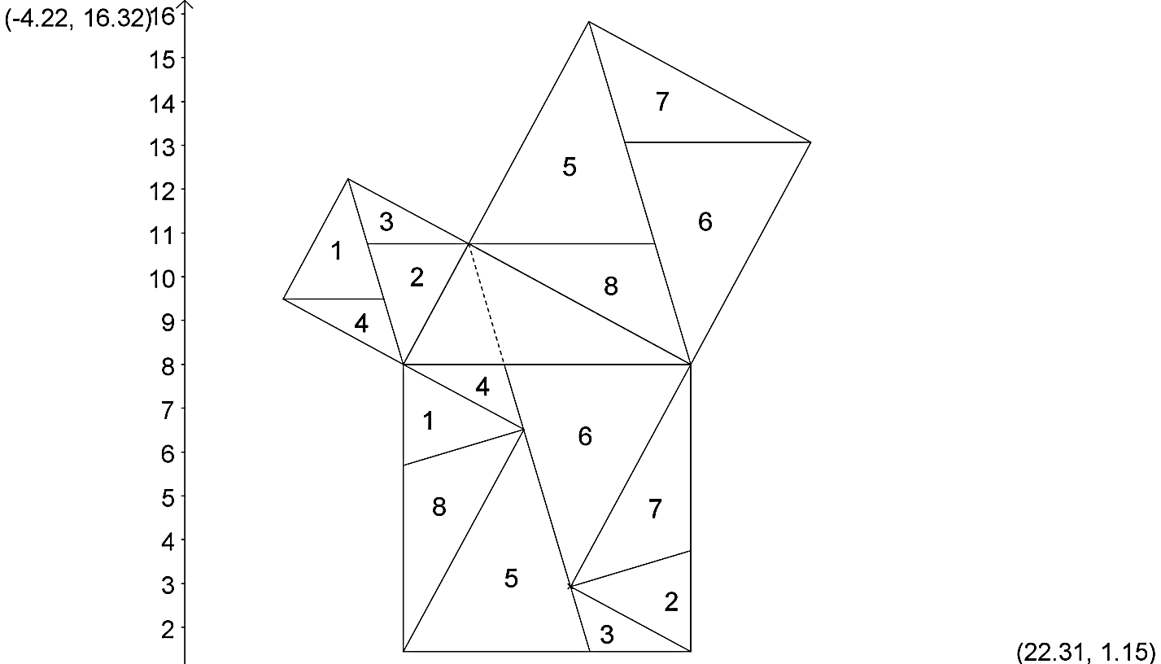

## Anweisung von Epstein und Nielsen

Die Zerlegung entsteht so:

* Zeichne die Diagonalen der Kathetenquadrate ein (und begründe, dass sie parallel sein müssen).
* Zeichne dazu eine Parallele durch das rechtwinklige Dreieck und das Hypotenusenquadrat (wie eingezeichnet).
* Zerlege die halbierten Kathetenquadrate dann noch einmal durch Strecken, die zur Hypotenuse parallel sind.